**Helsesøster i barnehage 2018/2019**

**Nytt tilbud i Molde.**

Helsestasjonen og **alle** barnehagene i Molde ønsker å utvide et samarbeid, og åpne for at foreldre kan få snakke med helsesøster i barnehagen. Dette er en utprøving av et tilbud, og foreløpig er det en helsesøster, Gunvor Ruset, som har en stilling rettet ut mot barnehagene.

I praksis betyr dette at

* Alle foreldre til barn som fyller 2 år barnehageåret 2018/2019 får tilbud om et gruppetreff lokalisert til sin barnehage. Foreldretreffet ledes av helsesøster og barnehagelærer, der tema knyttes til samspill, foreldrerolle, barns utvikling og helse. Helsesøster kontakter den enkelte barnehage for tidspunkt og forberedelse til foreldretreffet. Etterpå blir det sendt ut invitasjon til de aktuelle foreldrene.
* Helsesøster kan delta på foreldresamtaler i barnehagen sammen med barnehagelærer og foreldre :
  + Ved at foreldre selv tar initiativ til samtalen
  + Ved at barnehagen tar initiativ til en slik samtale, i samråd med foreldrene, og det er naturlig å koble inn helsesøster.
  + Ved at helsestasjonen foreslår en samtale mellom foreldre, helsestasjon og barnehage. Dette gjelder barn/familier som har vært fulgt opp litt ekstra fra helsestasjonen og som kan ha behov for at personalet er godt forberedt for å ta imot barnet/familien på best mulig måte og er forberedt før barnehagestart.

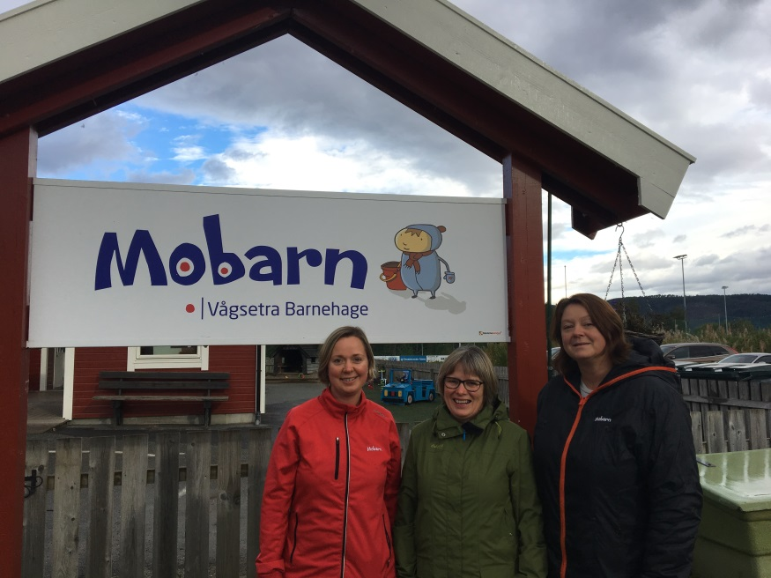

Barnehagelærer Eva Høyer Sekse, helsesøster Gunvor Ruset og styrer Siw B. Melsæther er i gang med samarbeid ved Vågsetra barnehage.